**DESPLIEGUE MÁQUINAS AWS**

***Linux***

- Comenzamos haciendo “sudo su” con ello adquirimos todos los permisos, después “sudo passwd” sería para asignar una clave a root, y después modificamos el archivo indicado para la passworddauthentication y para el permitrootlogin.

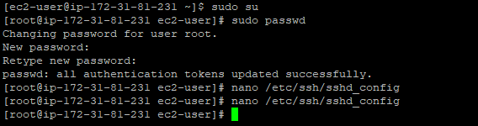

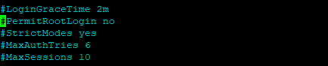



- Creamos un nuevo volumen y lo asociamos a nuestra instancia

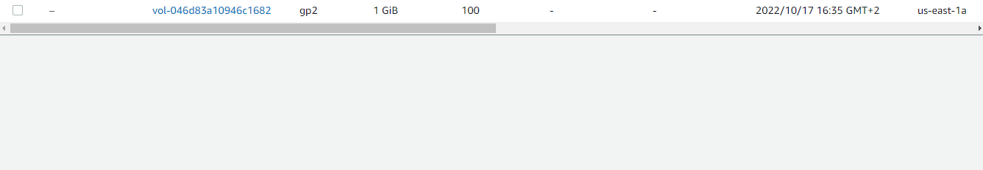

- Ejecutamos un dmesg y junto a blkfront deberíamos ver xvdf



- También podemos hacer un fdisk –l y ver el nuevo disco que hemos asociado

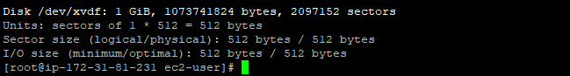

- Ejecutamos a continuación fdisk /dev/xvdf , para crear una nueva partición pulsamos la tecla n, y fdisk nos irá pidiendo cosas.

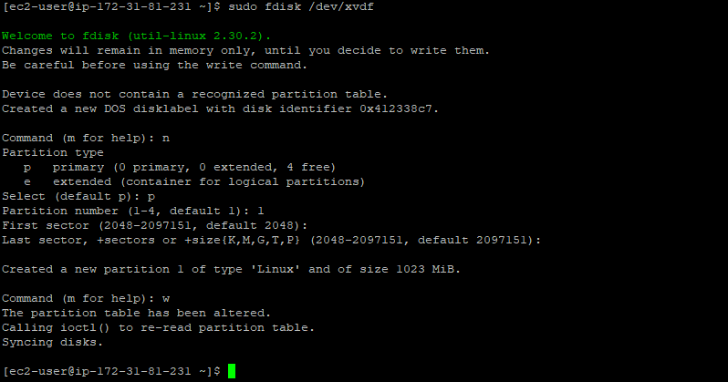

- Generamos un sistema de fichero con mkfs.ext4 /dev/xvdf1

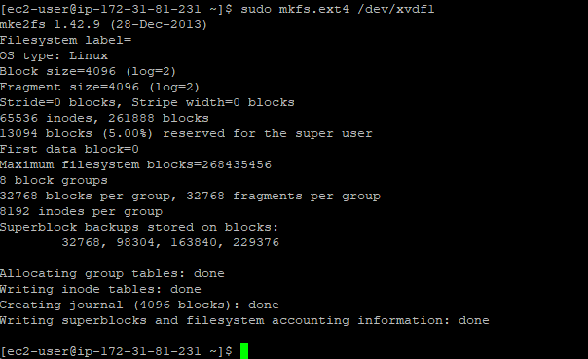

- Creamos carpetas para montarlo:





- Comprobamos que el disco está montado:

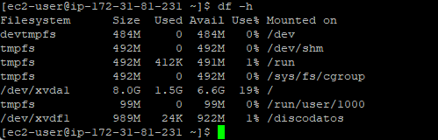

- Modificamos el fichero /etc/fstab con lo siguiente para que se monte de forma permanente:



***Windows***

- Creamos la instancia de Windows 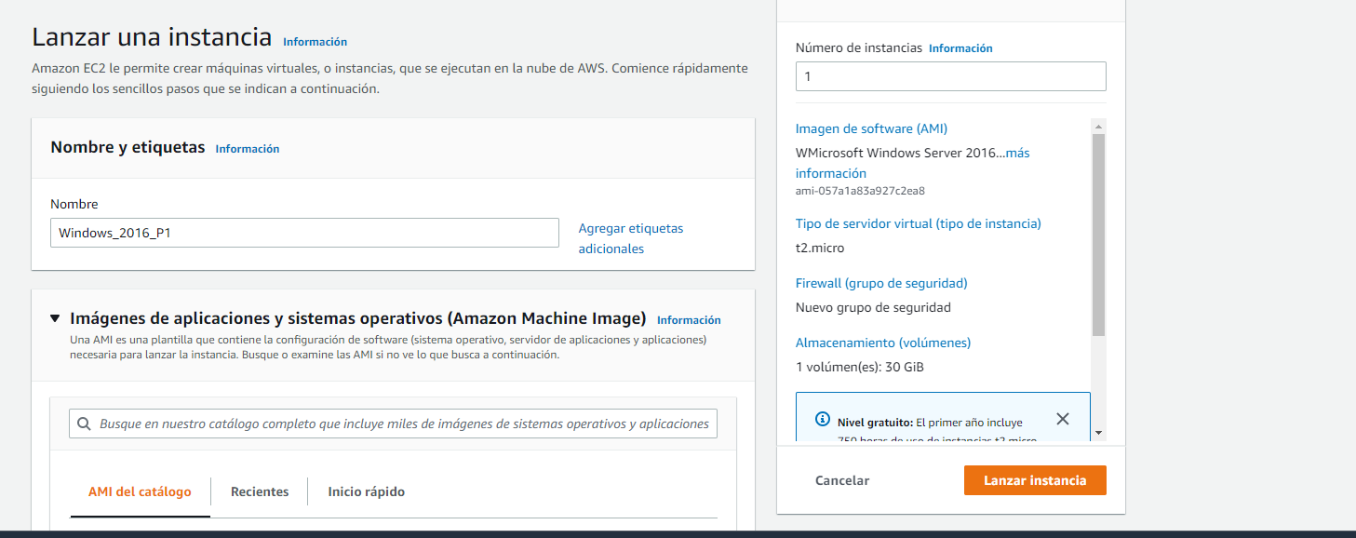

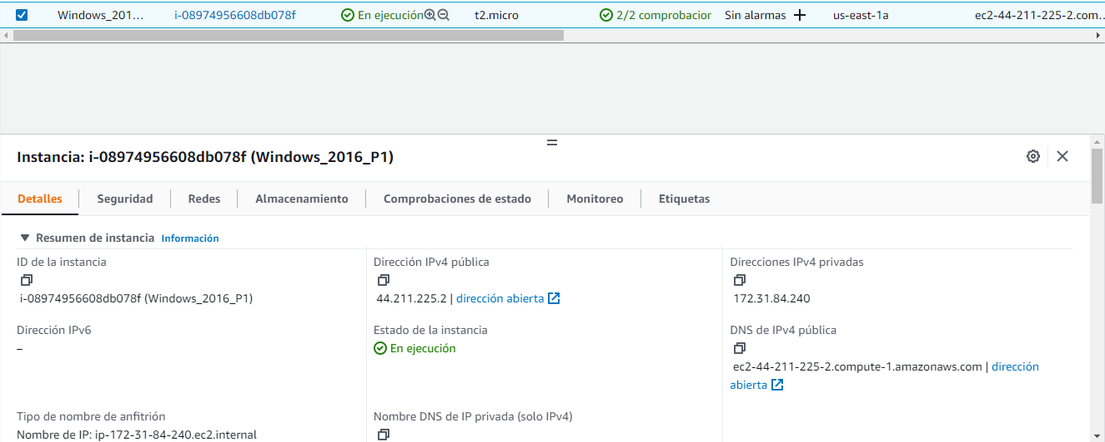

- Obtenemos la contarseña de Windows, introducimos el archivo .pem y hacemos click en descifrar contraseña.

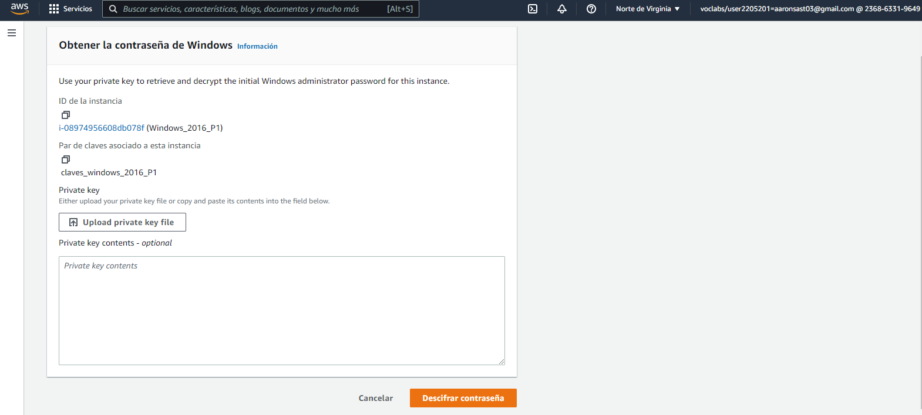

- Iniciamos la máquina a través del escritorio remoto

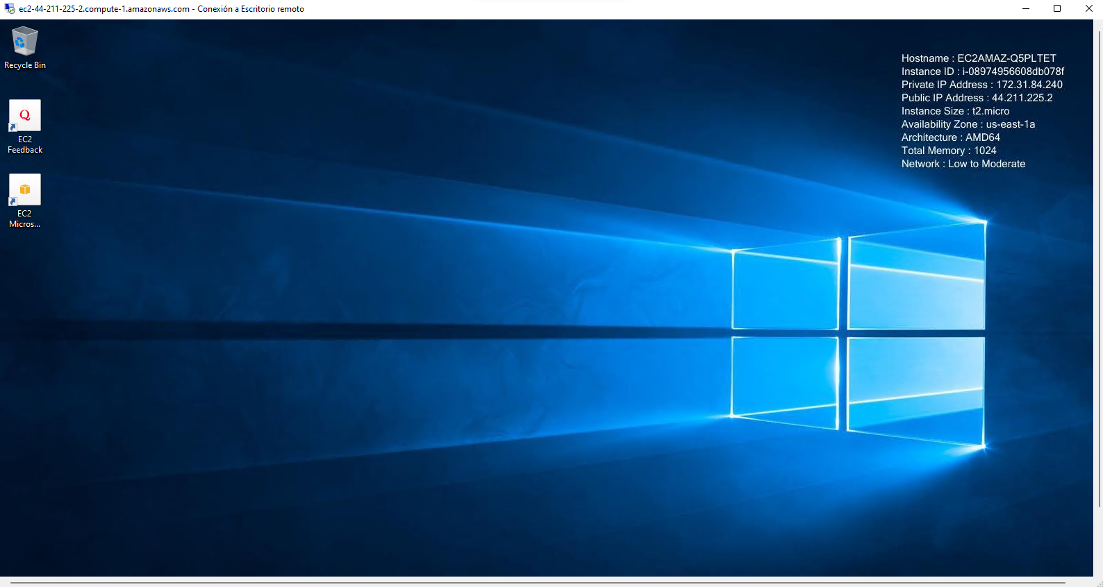

- Creamos un nuevo volumen para hacer la partición

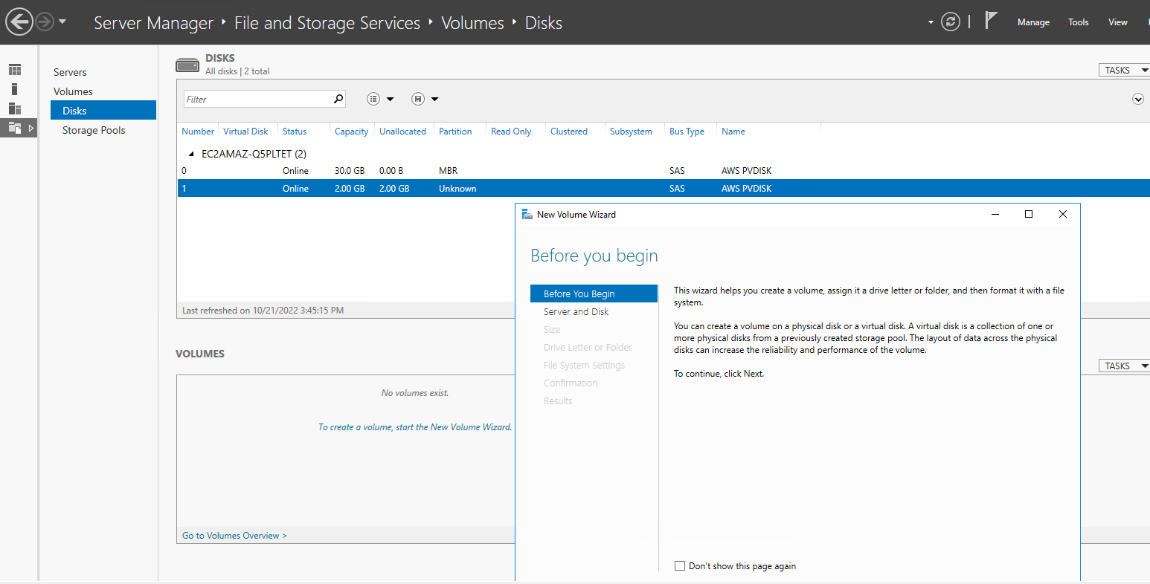

- Completamos la configuración y ya tendríamos la partición creada en “VOLUMES” lo podemos ver.

